

衢院勤〔2021〕5号

衢州学院关于印发
《维修工程管理办法（试行）》的通知

各学院，行政各部门（单位）：
现将《衢州学院维修工程管理办法（试行）》印发给你们，请遵照执行。

衢州学院
2021年6月30日

衢州学院维修工程管理办法（试行）

第一章 总 则
第一条 为了加强和规范学校维修工程的管理，保证工程质量，维护学校的根本利益，依据国家法律、法规和有关文件精神，结合学校实际情况，制定本管理办法。
第二条 本办法所称“维修工程”，是指学校以国有资产投资、自筹资金投资、或以其他方式投资的维修改造工程，包括学校的教学、科研、行政办公用房和学生宿舍、教师公寓、食堂、商用房、大会堂、球类馆、学生活动中心、图书馆、道路、广场、围墙等公共建（构）筑物及公共设施、公共水电等。
第三条 本办法所称“维修工程管理”是指维修工程涉及的立项、设计、工程预算及招投标、合同管理、施工管理、竣工验收、审核审计、工程结算等。
第二章 管理机构及职能
第四条 成立基建与维修工作领导小组，由分管基建与维修的校领导担任组长，党（校）办、宣传部、计财处、审计处、实资处、保卫处、后勤处、校工会、网信办等部门负责人为成员，办公室设在后勤处。领导小组主要负责基建与维修工程管理统筹、协调，讨论基建与维修工作中的重要事项，推进学校关于基建与维修项目的决策、决定的落实和执行。
纪检监察室负责加强维修工程廉政监督。
计财处负责核定维修工程经费预算和项目资金管理等。
审计处负责组织维修工程的竣工结算审计工作，适时开展全过程跟踪审计等。
实资处协助后勤处做好维修工程项目中各类招标文件的审核，负责招标信息发布、固定资产审核和管理等工作；负责维修项目招标代理单位的招标。
保卫处负责参与消防设施的设计、施工和验收管理工作，并负责施工期间的安全管理工作等。
校工会根据需要负责征求教职工对维修工程项目方案的意见和建议。
网信办负责参与弱电智能化设备的设计、施工和验收管理工作等。
后勤处是学校维修工程归口管理的职能部门，主要职责有：
（一）编制学校年度维修工作计划；
（二）负责学校行政楼、教学楼、食堂、商用房、大会堂、道路、广场、围墙等公共建（构）筑物及公共设施、公共水电等维修工程的项目申报、预算立项、施工管理、项目验收、经费结算等工作；
（三）接受使用部门的维修申请，负责项目的预算、施工管理工作，配合做好项目验收结算等工作；
（四）协助完成维修项目合同审核，负责相关合同签订及经费归口审批等工作；
（五）对学校招标的第三方定点维保单位、设计单位、造价咨询单位、工程监理单位等进行日常管理与运行监督，配合学校采购办开展相关招标工作；
（六）配合审计处开展维修工程的审计、检查工作，并做好相关人员的党风廉政教育；
（七）负责维修工程项目有关文件资料的整理和归档工作。
第五条 各学院（部门）作为使用部门，其主要职责有：
（一）依据学校计财处、后勤处相关要求编报本部门年度维修计划；
（二）负责在用或所辖楼宇、场所等建（构）筑物及配套设施、水电等维修工程报修、立项申报、验收结算等工作，配合做好设计、预算、招标采购、施工管理等工作；
（三）配合后勤处做好维修工程项目档案归档工作。
第三章 维修工程分类
第六条 维修工程根据项目预算经费，可分为四类：大型维修项目、小型维修项目、零星维修项目、日常维修项目。
（一）大型维修项目：项目预算经费在10万元及以上的维修项目；
（二）小型维修项目：项目预算经费在10万元以下、4万元及以上的维修项目；
（三）零星维修项目：项目预算经费在4万元以下、单次单项维修材料费用在200元及以上或单次单项维修人工费（含机械费）在2000元及以上的维修项目；
（四）日常维修项目：单次单项维修材料费用在200元以下、单次单项维修人工费（含机械费）在2000元以下的维修项目。
第四章 项目立项
第七条 日常维修项目，通过网络（http://hqc.qzc.edu.cn/wsbx/list.htm）、电话（白天8026656、24小时8026571）报修，由物业公司接到报修内容后立即实施，物业公司做好维修记录和影像资料并存档，由后勤处组织人员定期检查考核。
第八条 零星维修项目和小型维修项目，使用部门向后勤处提出书面需求，后勤处协助做好概算编制，由使用部门通过钉钉（后勤服务→维修项目审批）提出申请，同时上传概算清单，经后勤处负责人审批，由后勤处组织定点维保单位实施或协助使用部门按照学校分散采购规定实施，后勤处和使用部门共同参与施工管理和竣工验收。
第九条 大型维修项目，由使用部门向后勤处提出书面需求，后勤处协助做好方案设计和概算，组织专家论证，由使用部门（列入学校年度预算的大型维修项目方案，根据需要提请校长办公会和党委会通过）通过钉钉（计财处审批服务事项→衢州学院集中采购项目申报）提出申请，同时上传方案和概算清单，经相关部门负责人和分管校领导批准后，采用公开招标方式实施，后勤处、使用部门和监理单位共同参与施工管理和竣工验收。
大型维修项目年度计划须经基建与维修工作领导小组审核通过。原则上未列入学校年度预算的大型维修项目不予组织实施，如确需实施，必须按照学校“三重一大”决策有关要求提请校长办公会和党委会讨论决定。
第十条 属于救灾、抢险、应急等特事特办的工程项目，由后勤处核实情况后报学校分管领导批准后，可采取特殊措施组织施工。紧急抢修结束后，在一周时间内补办相关立项审批手续。如遇节假日，补办手续时间顺延。
第十一条 校内所有维修工程，不管属于何种资金来源，均需通过后勤处向学校申报立项；未经批准立项，任何单位和个人均不能自行动工修建。
第五章 设计、造价咨询、招标代理和监理委托服务
第十二条 所有涉及维修工程的委托服务采购，必须严格执行《中华人民共和国政府采购法》及学校制定的相关规定，由后勤处配合实资处完成设计、造价咨询、招标代理、监理和维修年度定点服务单位的招标工作。上级部门有相应定点服务规定的，参照上级部门的规定执行。
第十三条 由后勤处委托衢州学院定点设计单位进行设计；若项目专业性较强，也可聘请具有其他相当资质的设计单位进行设计。设计图纸由后勤处召集有关工程技术人员和使用部门负责人共同会审；重要工程设计方案提交校长办公会和党委会研究决定；按规定需委托社会专业机构审核的，按规定办理。
第十四条 由后勤处根据维修方案或审定的施工图纸委托衢州学院定点造价咨询单位编制工程量清单和预算，并协助使用部门做好工程量清单的核对。
第十五条 由后勤处联系衢州学院定点招标代理单位根据审定的招标文件组织招标。
第十六条 大型维修工程，或专业性强、按学校现有人员配置无法胜任现场管理工作的项目，应由后勤处委托衢州学院定点监理单位或具有相当资质的监理单位进行监理。
第六章 合同管理
第十七条 受学校法人委托，校内所有维修工程施工合同和相关的委托服务合同的签订按《衢州学院合同管理办法（修订）》执行。
第十八条 学校与中标单位签订建设工程施工合同或委托服务合同时，要同时签订《建设工程廉政合同》，严格遵守廉政建设的各项规定，防止违法违纪行为的发生。
第十九条 中标单位必须与学校签订《安全文明施工承诺书》，遵守学校环境卫生管理和治安管理规定。
第七章 施工管理
第二十条 后勤处代表学校依据相关法律、法规对维修工程的设计、造价、质量、进度、安全文明施工和疫情防控等行使管理职责，使用部门参与管理。
第二十一条 项目施工实行三级管理。学校分管领导负责对工程施工进行检查、监督，并研究处理施工过程中的重大问题。后勤处全面负责工程项目施工的监督、协调工作。各学院（部门）提请的项目试行双项目负责人制（既明确使用单位项目负责人和后勤处项目负责人），项目负责人是工程项目施工的直接管理者和责任人，负责对工程项目施工进行现场全程管理、协调和质量监督；同时负责督促监理公司的工作。项目负责人必须认真履行职责，忠于职守，确保工程建设质量和建设进度，切实维护学校的利益。
第八章 工程变更和签证
第二十二条 工程项目单项变更或签证金额在十万元（不含）以内的，经后勤处处务会或相关部门协调会研究决定；单项变更或签证金额在十万元（含）以上的，还需报基建与维修工作领导小组同意后实施；涉及外观等重大变更的，需提交校长办公会或党委会讨论研究；工程签证必须做到项目内容具体，工程量准确，并办理文字记录。
第二十三条 隐蔽工程或不可再复查的工程量变更和签证，使用部门、设计单位、监理单位、后勤处现场勘察审验后共同签证，做好文字和影像等资料并存档。
第九章 竣工验收
第二十四条 所有维修工程必须进行竣工验收。竣工验收前，由施工单位全面自检，自检合格后向后勤处提出竣工验收申请。
大型维修项目验收由后勤处按照合同要求，负责组织使用部门、计财处、实资处、网信办、保卫处、监理单位、施工单位、设计单位等相关部门人员进行验收。小型维修项目验收由使用部门和后勤处共同验收；零星维修项目和日常维修项目由后勤处组织验收。验收不合格的由施工单位进行整改直至合格为止。
第二十五条 工程竣工时，施工单位应及时清理施工现场的临时设施和建筑垃圾，恢复施工中损坏的绿化环境与道路设施等，做到工完料净场清。
第十章 工程结算审计
第二十六条 5000元（不含）以下的项目由审计处实施抽审制，5000元（含）以上的维修项目均须安排结算审计，原则上由后勤处每月一次汇总后送审计处。如须送社会中介机构审计的工程项目，也应先送审计处审核后，由审计处委托有资质的社会中介机构审计。审计程序按《衢州学院修缮工程项目审计实施办法》执行。
第十一章 工程款的支付
第二十七条 工程款的支付与结算按上级有关文件规定、《衢州学院财务管理办法》和双方签订的合同有关条款执行。
第十二章 后期管理
第二十八条 后勤处和使用部门应加强对维修项目的档案管理工作，对项目的申请、设计图纸、预算清单、合同、招投标文件、竣工验收报告、审计报告等相关资料及时进行归档。
第二十九条 维修项目的质保期（保修期）按照国家有关规定及合同约定执行。
第十三章 廉政管理
第三十条 维修工程管理相关部门应加强对维修工程监督管理，建立健全廉政风险防范机制，严格执行维修工程管理规定、招投标规定以及党风廉政建设相关要求，严格依法按章办事。
第三十一条 纪检监察室对相关部门履行监管职责情况进行监督检查，严肃查处违纪违规行为，对履职不力的要进行倒查追责。
第十四章 附 则
第三十二条 本办法经2021年6月23日校长办公会议审定，自发文之日起执行，由后勤处负责解释。

附件:1.十万元（不含）以下维修项目流程图
2.十万元（含）以上维修项目流程图

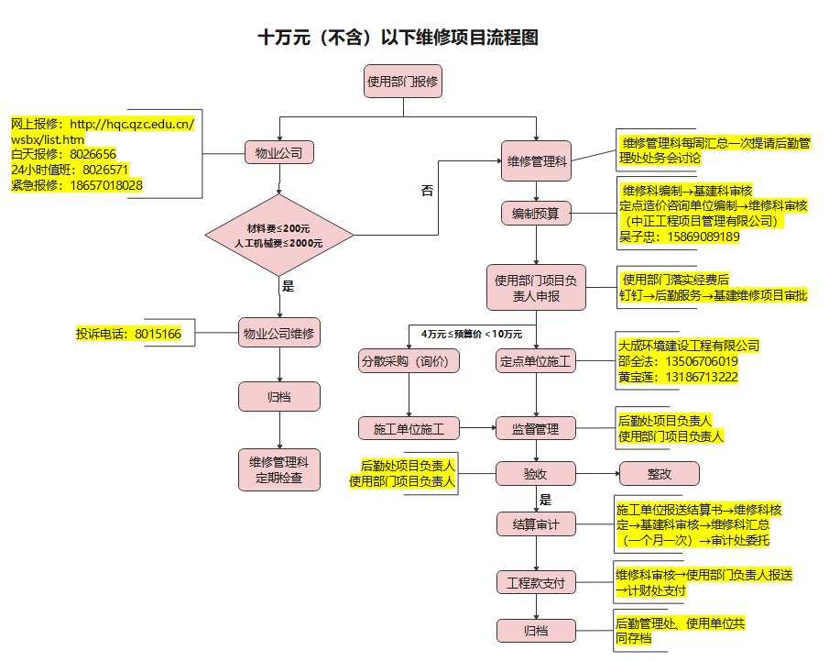
附件1

附件2
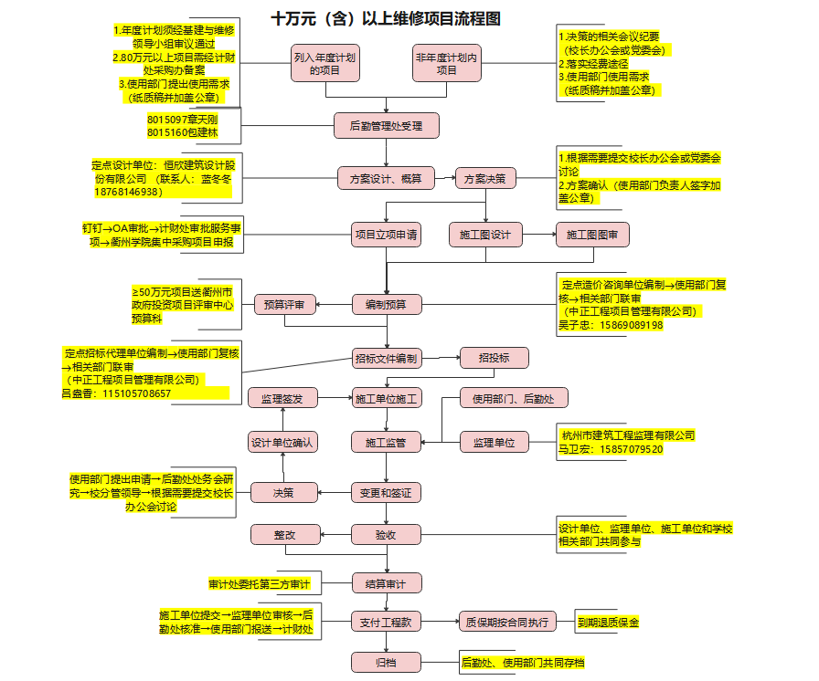

衢州学院办公室 2021年6月30日印发

